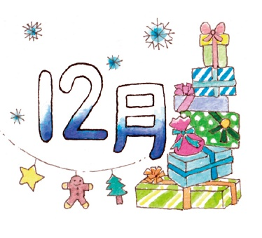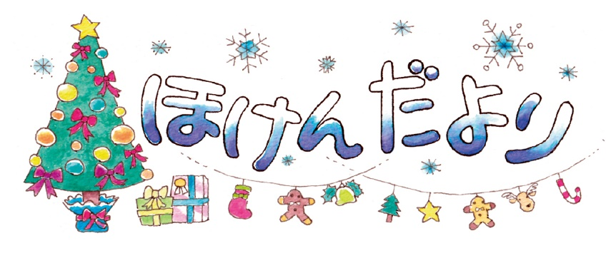

**２０２４．１２．５**

　もすところあとわずかとなりました。

みはしいイベントもたくさんあったりするもえたりするといますが、けがやにをけてにごしてくださいね。



**インフルエンザにご！**

インフルエンザがなに入っています。をりめて２００９にいで２にいようです。

のところではきなはみられませんが、せずにい・マスクの・の・しい・などで、しましょう。

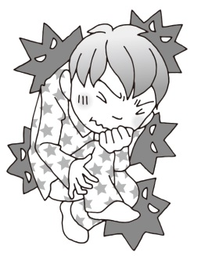

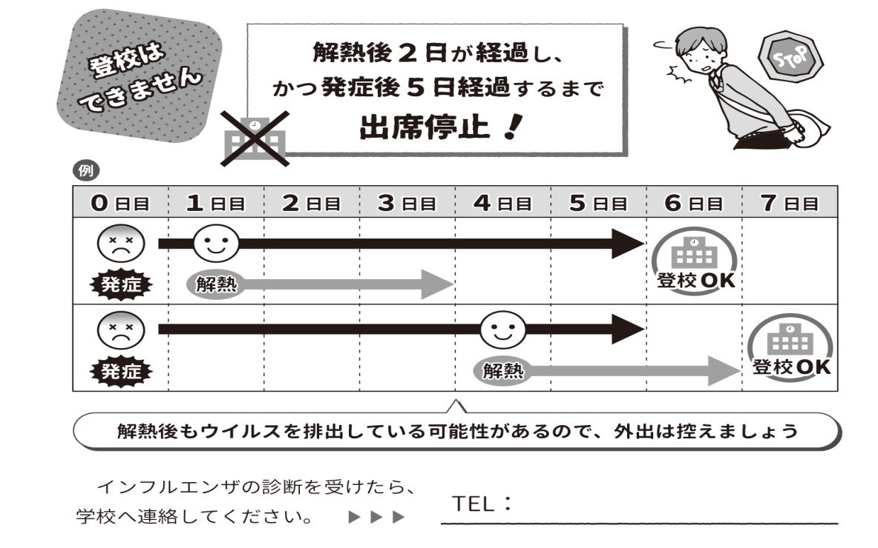

インフルエンザとされると、「」いになりますので、へをおいします。したを０とカウントして、①から５と②の２のがたされるまで、となります。



**をめてにすごそう**

・・・エネルギーをチャージ

　をめるエネルギーのはです。では、をみしやすいタンパク（・・・など）をしてりれましょう。ごはんもがきめががるため、しっかりべましょう。

・・・かいがをめぐる

　いおにサッとるだけではのまでまりません。３８～４０℃のぬるめのおにゆっくりかると、のががってがくなり、からまります。

・・・でをげない

　・・にはいがしているため、マフラーやのなどでしましょう。またねするととのにかいのができ、がまります。

